
2025年度
部门决算公开文本

中共石家庄市鹿泉区委宣传部(本级)
预算代码：211001

二〇二六年八月

中共石家庄市鹿泉区委宣传部(本级)
2025年度部门决算公开文本

中共石家庄市鹿泉区委宣传部(本级)
(加盖公章）
二〇二六年八月

目 录

第一部分单位概况
一、单位职责
二、机构设置

第二部分 2025年度部门决算报表
一、收入支出决算总表
二、收入决算表
三、支出决算表
四、财政拨款收入支出决算总表
五、一般公共预算财政拨款支出决算表
六、一般公共预算财政拨款基本支出决算明细表
七、政府性基金预算财政拨款收入支出决算表
八、国有资本经营预算财政拨款支出决算表
九、财政拨款“三公”经费支出决算表
第三部分 2025年度部门决算情况说明
一、收入支出决算总体情况说明
二、收入决算情况说明
三、支出决算情况说明
四、财政拨款收入支出决算总体情况说明
五、财政拨款“三公”经费支出决算情况说明
六、机关运行经费支出说明
七、政府采购支出说明
八、国有资产占用情况说明
九、关于2025年度绩效评价情况的说明
十、其他需要说明的情况
第四部分 名词解释

第一部分 单位概况
- 单位职责
根据《中共石家庄市鹿泉区委宣传部职能配置、 内设机构和人员编制规定》，中共石家庄市鹿泉区委宣传部的主要职责是：
- 拟订全区宣传思想文化工作重大方针政策和事业发展总体规划，统筹协调推进宣传思想文化领域法治建设，按照区委统一部署，协调宣传思 想文化系统各部门之间的工作。
- 统筹协调全区党的意识形态工作，贯彻落实区委关于意识形态工作决策部署，组织协调意识形态工作责任制落实和日常监督检查。
- 统筹指导协调全区理论研究、理论学习、 理论宣传工作，组织推动理论武装工作，推动落实马克思主义理论研究和建设工程任务，负责区委理论学习中心组理论学习的有关工作。
- 负责规划组织全区全局性思想政治工作任务，组织对先进典型的学习推广。配合区委组织部做好基层党员教育工作，指导协调编写党员教育教材，会同有关部门研究和改进群众思想教育工作。负责指导协调全区爱国主义教育基地的建设、管理、使用。负责全区国防教育工作。
- 统筹分析研判和引导全区社会舆论，指导协调全区相关新闻单位的工作，组织全区突发公 共事件应急新闻工作。
- 拟订全区新闻出版业的管理政策并督促落实，管理新闻出版行政事务，统筹规划和指导协调新闻出版事业、产业发展，监督管理出版物内容和质量，监督管理印刷业，管理著作权，管理出版 物进出口等。组织指导协调全区“扫黄打非”工作。负责全区新闻记者证的审核管理。
- 从宏观上统筹指导协调全区互联网宣传和信息内容管理工作。统筹数字新媒体的建设和管理。
- 从宏观上统筹指导协调推动全区精神文化产品的创作和生产，协调组织中华优秀传统文化传承发展有关工作，指导协调推动群众文化建设。
- 负责管理全区电影行政事务，指导监管电影制片、发行、放映工作，组织对电影内容进行审查，指导协调全区性重大电影活动。
- 对全区新闻出版、广播影视、文化艺术业改革发展研究提出政策性建议，统筹指导协调文化体制改革和文化事业、文化产业及旅游业发展。承担区文化体制改革专项小组办公室日常工作。
- 统筹指导全区舆情信息工作，组织协调开展区内外舆情信息收集分析研判工作，跟踪了解、研究掌握宣传舆情动态。
- 统筹研究拟订有关全区精神文明建设的方针、政策。规划部署全区精神文明建设工作，组织指导全区群众性精神文明创建活动。
- 统筹协调全区对外宣传工作。指导协调有关部门研究拟订全区对外宣传事业发展规划，组织协调我区对外宣传文化交流工作，会同有关部门做好境外记者采访事务方面工作。
- 统筹协调组织开展新闻发布工作。承担区委新闻发布有关组织协调工作，负责区政府新闻发布组织实施工作。指导协调区政府各部门和各乡（镇、区）的新闻发布工作，推动新闻发言人制度落实。
- 统筹指导协调全区哲学社会科学发展工作。组织制定发展战略、中长期规划和专项计划。负责社会科学课题申报和成果应用转化工作。
- 负责有关重要宣传舆论阵地和重要岗位领 导干部管理工作。统筹组织开展宣传思想文化系统干部 教育培训和人才工作。
- 机构设置

从决算编报单位构成看，纳入2025年度本部门决算汇编范围的独立核算单位（以下简称“单位”）共1个，我部门无二级预算单位，因此，中共石家庄市鹿泉区委宣传部2025年度部门决算即中共石家庄市鹿泉区委宣传部本级2025年度决算。具体情况如下：
序号 | 单位名称 | 单位基本性质 | 经费形式
1 | 中共石家庄市鹿泉区委宣传部(本级) | 行政单位 | 全额

第二部分2025年度部门决算表
收入支出决算总表
公开01表
部门（单位）：中共石家庄市鹿泉区委宣传部(本级) |  |  | 2025年度 |  | 金额单位：万元
收入 |  |  |  | 支出
项目 | 行次 | 决算数 |  | 项目 |  | 行次 | 决算数
栏次 |  | 1 |  | 栏次 |  |  | 2
一、一般公共预算财政拨款收入 | 1 | 1,120.74 |  | 一、一般公共服务支出 |  | 32 | 778.75
二、政府性基金预算财政拨款收入 | 2 | 8.00 |  | 二、外交支出 |  | 33
三、国有资本经营预算财政拨款收入 | 3 |  |  | 三、国防支出 |  | 34
四、上级补助收入 | 4 |  |  | 四、公共安全支出 |  | 35
五、事业收入 | 5 |  |  | 五、教育支出 |  | 36
六、经营收入 | 6 |  |  | 六、科学技术支出 |  | 37
七、附属单位上缴收入 | 7 |  |  | 七、文化旅游体育与传媒支出 |  | 38 | 82.34
八、其他收入 | 8 |  |  | 八、社会保障和就业支出 |  | 39 | 208.12
 | 9 |  |  | 九、卫生健康支出 |  | 40 | 20.77
 | 10 |  |  | 十、节能环保支出 |  | 41
 | 11 |  |  | 十一、城乡社区支出 |  | 42
 | 12 |  |  | 十二、农林水支出 |  | 43
 | 13 |  |  | 十三、交通运输支出 |  | 44
 | 14 |  |  | 十四、资源勘探工业信息等支出 |  | 45
 | 15 |  |  | 十五、商业服务业等支出 |  | 46
 | 16 |  |  | 十六、金融支出 |  | 47
 | 17 |  |  | 十七、援助其他地区支出 |  | 48
 | 18 |  |  | 十八、自然资源海洋气象等支出 |  | 49
 | 19 |  |  | 十九、住房保障支出 |  | 50 | 38.77
 | 20 |  |  | 二十、粮油物资储备支出 |  | 51
 | 21 |  |  | 二十一、国有资本经营预算支出 |  | 52
 | 22 |  |  | 二十二、灾害防治及应急管理支出 |  | 53
 | 23 |  |  | 二十三、其他支出 |  | 54
 | 24 |  |  | 二十四、债务还本支出 |  | 55
 | 25 |  |  | 二十五、债务付息支出 |  | 56
 | 26 |  |  | 二十六、抗疫特别国债安排的支出 |  | 57
本年收入合计 | 27 | 1,128.74 |  | 本年支出合计 |  | 58 | 1,128.74
使用非财政拨款结余（含专用结余） | 28 |  |  | 结余分配 |  | 59
年初结转和结余 | 29 |  |  | 年末结转和结余 |  | 60
 | 30 |  |  |  |  | 61
总计 | 31 | 1,128.74 |  | 总计 |  | 62 | 1,128.74
注：1.本表反映部门本年度的总收支和年末结转结余情况。
2.本套报表金额转换时可能存在尾数误差。

收入决算表
公开02表
部门（单位）：中共石家庄市鹿泉区委宣传部(本级) |  |  | 2025年度 |  |  |  | 金额单位：万元
项目 |  | 本年收入合计 | 财政拨款收入 | 上级补助收入 | 事业收入 | 经营收入 |  | 附属单位上缴收入 | 其他收入
科目代码 | 科目名称
栏次 |  | 1 | 2 | 3 | 4 | 5 |  | 6 | 7
合计 |  | 1,128.74 | 1,128.74
201 | 一般公共服务支出 | 778.75 | 778.75
20133 | 宣传事务 | 778.75 | 778.75
2013301 | 行政运行 | 458.00 | 458.00
2013302 | 一般行政管理事务 | 107.58 | 107.58
2013399 | 其他宣传事务支出 | 213.17 | 213.17
207 | 文化旅游体育与传媒支出 | 82.34 | 82.34
20701 | 文化和旅游 | 25.25 | 25.25
2070109 | 群众文化 | 25.25 | 25.25
20706 | 新闻出版电影 | 2.38 | 2.38
2070607 | 电影 | 2.38 | 2.38
20707 | 国家电影事业发展专项资金安排的支出 | 8.00 | 8.00
2070701 | 资助国产影片放映 | 8.00 | 8.00
20799 | 其他文化旅游体育与传媒支出 | 46.70 | 46.70
2079999 | 其他文化旅游体育与传媒支出 | 46.70 | 46.70
208 | 社会保障和就业支出 | 208.12 | 208.12
20805 | 行政事业单位养老支出 | 196.72 | 196.72
2080501 | 行政单位离退休 | 153.88 | 153.88
2080505 | 机关事业单位基本养老保险缴费支出 | 40.07 | 40.07
2080506 | 机关事业单位职业年金缴费支出 | 2.78 | 2.78
20809 | 退役安置 | 11.39 | 11.39
2080901 | 退役士兵安置 | 11.39 | 11.39
210 | 卫生健康支出 | 20.77 | 20.77
21011 | 行政事业单位医疗 | 20.77 | 20.77
2101101 | 行政单位医疗 | 20.77 | 20.77
221 | 住房保障支出 | 38.77 | 38.77
22102 | 住房改革支出 | 38.77 | 38.77
2210201 | 住房公积金 | 38.77 | 38.77
注：本表反映部门本年度取得的各项收入情况。

支出决算表
公开03表
部门（单位）：中共石家庄市鹿泉区委宣传部(本级) |  |  |  | 2025年度 |  |  | 金额单位：万元
项目 |  | 本年支出合计 | 基本支出 |  | 项目支出 | 上缴上级支出 |  | 经营支出 | 对附属单位补助支出
科目代码 | 科目名称
栏次 |  | 1 | 2 |  | 3 | 4 |  | 5 | 6
合计 |  | 1,128.74 | 714.26 |  | 414.48
201 | 一般公共服务支出 | 778.75 | 458.00 |  | 320.75
20133 | 宣传事务 | 778.75 | 458.00 |  | 320.75
2013301 | 行政运行 | 458.00 | 458.00
2013302 | 一般行政管理事务 | 107.58 |  |  | 107.58
2013399 | 其他宣传事务支出 | 213.17 |  |  | 213.17
207 | 文化旅游体育与传媒支出 | 82.34 |  |  | 82.34
20701 | 文化和旅游 | 25.25 |  |  | 25.25
2070109 | 群众文化 | 25.25 |  |  | 25.25
20706 | 新闻出版电影 | 2.38 |  |  | 2.38
2070607 | 电影 | 2.38 |  |  | 2.38
20707 | 国家电影事业发展专项资金安排的支出 | 8.00 |  |  | 8.00
2070701 | 资助国产影片放映 | 8.00 |  |  | 8.00
20799 | 其他文化旅游体育与传媒支出 | 46.70 |  |  | 46.70
2079999 | 其他文化旅游体育与传媒支出 | 46.70 |  |  | 46.70
208 | 社会保障和就业支出 | 208.12 | 196.72 |  | 11.39
20805 | 行政事业单位养老支出 | 196.72 | 196.72
2080501 | 行政单位离退休 | 153.88 | 153.88
2080505 | 机关事业单位基本养老保险缴费支出 | 40.07 | 40.07
2080506 | 机关事业单位职业年金缴费支出 | 2.78 | 2.78
20809 | 退役安置 | 11.39 |  |  | 11.39
2080901 | 退役士兵安置 | 11.39 |  |  | 11.39
210 | 卫生健康支出 | 20.77 | 20.77
21011 | 行政事业单位医疗 | 20.77 | 20.77
2101101 | 行政单位医疗 | 20.77 | 20.77
221 | 住房保障支出 | 38.77 | 38.77
22102 | 住房改革支出 | 38.77 | 38.77
2210201 | 住房公积金 | 38.77 | 38.77
注：本表反映部门本年度各项支出情况。

财政拨款收入支出决算总表
公开04表
部门（单位）：中共石家庄市鹿泉区委宣传部(本级) |  |  |  | 2025年度 |  |  | 金额单位：万元
收入 |  |  | 支出
项 目 | 行次 | 金额 | 项目 |  | 行次 | 合计 |  | 一般公共预算财政拨款 | 政府性基金预算财政拨款 | 国有资本经营预算财政拨款
栏 次 |  | 1 | 栏 次 |  |  | 2 |  | 3 | 4 | 5
一、一般公共预算财政拨款 | 1 | 1,120.74 | 一、一般公共服务支出 |  | 33 | 778.75 |  | 778.75
二、政府性基金预算财政拨款 | 2 | 8.00 | 二、外交支出 |  | 34
三、国有资本经营预算财政拨款 | 3 |  | 三、国防支出 |  | 35
 | 4 |  | 四、公共安全支出 |  | 36
 | 5 |  | 五、教育支出 |  | 37
 | 6 |  | 六、科学技术支出 |  | 38
 | 7 |  | 七、文化旅游体育与传媒支出 |  | 39 | 82.34 |  | 74.34 | 8.00
 | 8 |  | 八、社会保障和就业支出 |  | 40 | 208.12 |  | 208.12
 | 9 |  | 九、卫生健康支出 |  | 41 | 20.77 |  | 20.77
 | 10 |  | 十、节能环保支出 |  | 42
 | 11 |  | 十一、城乡社区支出 |  | 43
 | 12 |  | 十二、农林水支出 |  | 44
 | 13 |  | 十三、交通运输支出 |  | 45
 | 14 |  | 十四、资源勘探工业信息等支出 |  | 46
 | 15 |  | 十五、商业服务业等支出 |  | 47
 | 16 |  | 十六、金融支出 |  | 48
 | 17 |  | 十七、援助其他地区支出 |  | 49
 | 18 |  | 十八、自然资源海洋气象等支出 |  | 50
 | 19 |  | 十九、住房保障支出 |  | 51 | 38.77 |  | 38.77
 | 20 |  | 二十、粮油物资储备支出 |  | 52
 | 21 |  | 二十一、国有资本经营预算支出 |  | 53
 | 22 |  | 二十二、灾害防治及应急管理支出 |  | 54
 | 23 |  | 二十三、其他支出 |  | 55
 | 24 |  | 二十四、债务还本支出 |  | 56
 | 25 |  | 二十五、债务付息支出 |  | 57
 | 26 |  | 二十六、抗疫特别国债安排的支出 |  | 58
本年收入合计 | 27 | 1,128.74 | 本年支出合计 |  | 59 | 1,128.74 |  | 1,120.74 | 8.00
年初财政拨款结转和结余 | 28 |  | 年末财政拨款结转和结余 |  | 60
一、一般公共预算财政拨款 | 29 |  |  |  | 61
二、政府性基金预算财政拨款 | 30 |  |  |  | 62
三、国有资本经营预算财政拨款 | 31 |  |  |  | 63
总计 | 32 | 1,128.74 | 总计 |  | 64 | 1,128.74 |  | 1,120.74 | 8.00
注：本表反映部门本年度一般公共预算财政拨款、政府性基金预算财政拨款和国有资本经营预算财政拨款的总收支和年末结转结余情况。

一般公共预算财政拨款支出决算表
公开05表
部门（单位）：中共石家庄市鹿泉区委宣传部(本级) |  |  | 2025年度 |  | 金额单位：万元
项目 |  | 本年支出
科目代码 | 科目名称 | 小计 |  | 基本支出 |  | 项目支出
栏次 |  | 1 |  | 2 |  | 3
合计 |  | 1,120.74 |  | 714.26 |  | 406.48
201 | 一般公共服务支出 | 778.75 |  | 458.00 |  | 320.75
20133 | 宣传事务 | 778.75 |  | 458.00 |  | 320.75
2013301 | 行政运行 | 458.00 |  | 458.00
2013302 | 一般行政管理事务 | 107.58 |  |  |  | 107.58
2013399 | 其他宣传事务支出 | 213.17 |  |  |  | 213.17
207 | 文化旅游体育与传媒支出 | 74.34 |  |  |  | 74.34
20701 | 文化和旅游 | 25.25 |  |  |  | 25.25
2070109 | 群众文化 | 25.25 |  |  |  | 25.25
20706 | 新闻出版电影 | 2.38 |  |  |  | 2.38
2070607 | 电影 | 2.38 |  |  |  | 2.38
20799 | 其他文化旅游体育与传媒支出 | 46.70 |  |  |  | 46.70
2079999 | 其他文化旅游体育与传媒支出 | 46.70 |  |  |  | 46.70
208 | 社会保障和就业支出 | 208.12 |  | 196.72 |  | 11.39
20805 | 行政事业单位养老支出 | 196.72 |  | 196.72
2080501 | 行政单位离退休 | 153.88 |  | 153.88
2080505 | 机关事业单位基本养老保险缴费支出 | 40.07 |  | 40.07
2080506 | 机关事业单位职业年金缴费支出 | 2.78 |  | 2.78
20809 | 退役安置 | 11.39 |  |  |  | 11.39
2080901 | 退役士兵安置 | 11.39 |  |  |  | 11.39
210 | 卫生健康支出 | 20.77 |  | 20.77
21011 | 行政事业单位医疗 | 20.77 |  | 20.77
2101101 | 行政单位医疗 | 20.77 |  | 20.77
221 | 住房保障支出 | 38.77 |  | 38.77
22102 | 住房改革支出 | 38.77 |  | 38.77
2210201 | 住房公积金 | 38.77 |  | 38.77
注：本表反映部门本年度一般公共预算财政拨款支出情况。

一般公共预算财政拨款基本支出决算明细表
公开06表
部门（单位）：中共石家庄市鹿泉区委宣传部(本级) |  |  |  |  |  | 2025年度 | 金额单位：万元
人员经费 |  |  | 公用经费
科目代码 | 科目名称 | 金额 | 科目代码 | 科目名称 |  | 金额 | 科目代码 | 科目名称 | 金额
301 | 工资福利支出 | 435.15 | 302 | 商品和服务支出 |  | 112.79 | 307 | 债务利息及费用支出
30101 | 基本工资 | 129.56 | 30201 | 办公费 |  | 12.34 | 30701 | 国内债务付息
30102 | 津贴补贴 | 72.18 | 30202 | 印刷费 |  |  | 30702 | 国外债务付息
30103 | 奖金 | 74.63 | 30204 | 手续费 |  |  | 310 | 资本性支出
30106 | 伙食补助费 |  | 30205 | 水费 |  |  | 31001 | 房屋建筑物购建
30107 | 绩效工资 | 55.18 | 30206 | 电费 |  |  | 31002 | 办公设备购置
30108 | 机关事业单位基本养老保险缴费 | 40.07 | 30207 | 邮电费 |  | 9.30 | 31003 | 专用设备购置
30109 | 职业年金缴费 | 2.78 | 30208 | 取暖费 |  |  | 31005 | 基础设施建设
30110 | 职工基本医疗保险缴费 | 20.77 | 30209 | 物业管理费 |  |  | 31006 | 大型修缮
30111 | 公务员医疗补助缴费 |  | 30211 | 差旅费 |  | 0.17 | 31007 | 信息网络及软件购置更新
30112 | 其他社会保障缴费 | 1.22 | 30212 | 因公出国（境）费用 |  |  | 31008 | 物资储备
30113 | 住房公积金 | 38.77 | 30213 | 维修（护）费 |  |  | 31009 | 土地补偿
30114 | 医疗费 |  | 30214 | 租赁费 |  |  | 31010 | 安置补助
30199 | 其他工资福利支出 |  | 30215 | 会议费 |  |  | 31011 | 地上附着物和青苗补偿
303 | 对个人和家庭的补助 | 166.32 | 30216 | 培训费 |  |  | 31012 | 拆迁补偿
30301 | 离休费 |  | 30217 | 公务接待费 |  |  | 31013 | 公务用车购置
30302 | 退休费 | 151.58 | 30218 | 专用材料费 |  |  | 31019 | 其他交通工具购置
30303 | 退职（役）费 |  | 30224 | 被装购置费 |  |  | 31021 | 文物和陈列品购置
30304 | 抚恤金 | 5.83 | 30225 | 专用燃料费 |  |  | 31022 | 无形资产购置
30305 | 生活补助 | 8.92 | 30226 | 劳务费 |  | 67.05 | 31099 | 其他资本性支出
30306 | 救济费 |  | 30227 | 委托业务费 |  |  | 399 | 其他支出
30307 | 医疗费补助 |  | 30228 | 工会经费 |  | 2.11 | 39907 | 国家赔偿费用支出
30308 | 助学金 |  | 30229 | 福利费 |  | 2.42 | 39908 | 对民间非营利组织和群众性自治组织补贴
30309 | 奖励金 |  | 30231 | 公务用车运行维护费 | 2.32 |  | 39909 | 经常性赠与
30310 | 个人农业生产补贴 |  | 30239 | 其他交通费用 | 11.60 |  | 39910 | 资本性赠与
30311 | 代缴社会保险费 |  | 30240 | 税金及附加费用 |  |  | 39999 | 其他支出
30399 | 其他对个人和家庭的补助 |  | 30299 | 其他商品和服务支出 | 5.49
人员经费合计 |  | 601.47 | 公用经费合计 |  |  |  |  |  | 112.79
注：本表反映部门本年度一般公共预算财政拨款基本支出明细情况。

政府性基金预算财政拨款收入支出决算表
公开07表
部门（单位）：中共石家庄市鹿泉区委宣传部(本级) |  |  | 2025年度 |  |  | 金额单位：万元
项目 |  | 年初结转和结余 | 本年收入 | 本年支出 |  |  |  | 年末结转和结余
科目代码 | 科目名称 | 年初结转和结余 | 本年收入 | 小计 | 基本支出 |  | 项目支出 | 年末结转和结余
栏次 |  | 1 | 2 | 3 | 4 |  | 5 | 6
合计 |  |  | 8.00 | 8.00 |  |  | 8.00
207 | 文化旅游体育与传媒支出 |  | 8.00 | 8.00 |  |  | 8.00
20707 | 国家电影事业发展专项资金安排的支出 |  | 8.00 | 8.00 |  |  | 8.00
2070701 | 资助国产影片放映 |  | 8.00 | 8.00 |  |  | 8.00
注：本表反映部门本年度政府性基金预算财政拨款收入、支出及结转和结余情况。

国有资本经营预算财政拨款支出决算表
公开08表
部门（单位）：中共石家庄市鹿泉区委宣传部(本级) |  | 2025年度 |  |  |  | 金额单位：万元
项目 |  |  | 本年支出
科目代码 | 科目名称 |  | 合计 |  | 基本支出 |  |  | 项目支出
栏次 |  |  | 1 | 2 |  |  | 3
合计
注：本表反映部门本年度国有资本经营预算财政拨款支出情况。（如无相关数据，则需注明空表列示）

财政拨款“三公”经费支出决算表
公开09表
部门（单位）：中共石家庄市鹿泉区委宣传部(本级) |  |  |  |  | 2025年度 |  |  | 金额单位：万元
预算数 |  |  |  |  |  |  | 决算数
合计 | 因公出国（境）费 | 公务用车购置及运行维护费 |  |  |  | 公务接待费 | 合计 |  | 因公出国（境）费 | 公务用车购置及运行维护费 |  |  | 公务接待费
合计 | 因公出国（境）费 | 小计 | 公务用车购置费 | 公务用车运行维护费 |  | 公务接待费 |  |  | 因公出国（境）费 | 小计 | 公务用车购置费 | 公务用车运行维护费 | 公务接待费
1 | 2 | 3 | 4 | 5 |  | 6 | 7 |  | 8 | 9 | 10 | 11 | 12
2.32 |  | 2.32 |  | 2.32 |  |  | 2.32 |  |  | 2.32 |  | 2.32
注：本表反映部门本年度财政拨款“三公”经费支出预决算情况。其中：预算数为“三公”经费全年预算数，反映按规定程序调整后的预算数；决算数是包括当年财政拨款和以前年度结转资金安排的实际支出。

第三部分2025年度部门决算情况说明

一、收入支出决算总体情况说明
本单位2025年度收、支总计（含结转和结余）均为1,128.74万元。与2024年度决算相比，收支各减少205.39万元，下降15.4%，主要原因是项目经费收支减少。

二、收入决算情况说明
本单位2025年度本年收入合计1,128.74万元，其中：财政拨款收入1,128.74万元，占100.0%；上级补助收入0.00万元，占0.0%；事业收入0.00万元，占0.0%；经营收入0.00万元，占0.0%；附属单位上缴收入0.00万元，占0.0%；其他收入0.00万元，占0.0%。

三、支出决算情况说明
本单位2025年度本年支出合计1,128.74万元，其中：基本支出714.26万元，占63.3%；项目支出414.48万元，占36.7%；经营支出0.00万元，占0.0%；上缴上级支出0.00万元，占0.0%；对附属单位补助支出0.00万元，占0.0%。

四、财政拨款收入支出决算总体情况说明
（一）财政拨款收支与2024年度决算对比情况
本单位2025年度财政拨款收、支总计（含结转和结余）均为1,128.74万元。与2024年度相比，财政拨款收支各减少205.39万元，降低15.4%，主要原因是项目经费收支减少。
本单位2025年度财政拨款本年收入1,128.74万元,比上年减少205.39万元，降低15.4%，主要原因是项目经费收支减少；本年支出1,128.74万元，比上年减少205.39万元，降低15.4%，主要原因是项目经费收支减少。具体情况如下：

1. 一般公共预算财政拨款本年收入1,120.74万元,比上年减少202.39万元，降低15.3%，主要原因是项目经费收支减少；本年支出1,120.74万元，比上年减少202.39万元，降低15.3%，主要原因是项目经费收支减少。
2. 政府性基金预算财政拨款本年收入8.00万元，比上年减少3.00万元，降低27.3%，主要原因是上级补助国家电影事业发展专项资金减少；本年支出8.00万元，比上年减少3.00万元，降低27.3%，主要原因是上级补助国家电影事业发展专项资金减少。
3. 国有资本经营预算财政拨款本年收入0.00万元，比上年增加0.00万元，增长0.00%，主要原因是本部门无此项收入；本年支出0.00万元，比上年增加0.00万元，增长0.00%，主要原因是本部门无此项收入。

（二）财政拨款收支与年初预算数对比情况
本单位2025年度财政拨款本年收入1,128.74万元，完成年初预算的95.8%，比年初预算减少49.77万元，决算数小于预算数主要原因是项目资金减少了；本年支出1,128.74万元，完成年初预算的95.8%，比年初预算减少49.77万元，决算数小于预算数主要原因是项目资金减少了。具体情况如下：
1. 一般公共预算财政拨款本年收入完成年初预算的95.7%，比年初预算减少49.77万元，主要原因是项目资金减少了；支出完成年初预算的95.7%，比年初预算减少49.77万元，主要原因是项目资金减少了。
2. 政府性基金预算财政拨款本年收入完成年初预算的100.0%，比年初预算增加0.00万元，主要原因是项目按计划推进，资金全部到位，收入完成预算；支出完成年初预算的100.0%，比年初预算增加0.00万元，主要原因是项目按计划推进，资金全部到位，支出完成预算。
3. 国有资本经营预算财政拨款本年收入完成年初预算的0.0%，比年初预算增加0.00万元，主要原因是本部门无此项收入；支出完成年初预算的0.0%，比年初预算增加0.00万元，主要原因是本部门无此项收入。

（三）财政拨款支出决算结构情况
2025年度财政拨款支出1,128.74万元，主要用于以下方面：
一般公共预算财政拨款支出：
一般公共服务（类）支出778.75万元，占69.0%，主要用于本部门行政管理事务支出等支出；文化旅游体育与传媒（类）支出74.34万元，占6.6%，主要用于媒体宣传和政府性基金支出等支出；社会保障和就业 （类）支出208.12万元，占18.4%，主要用于缴纳人员养老保险等支出；卫生健康（类）支出20.77万元，占1.8%，主要用于缴纳人员医疗保险支出；住房保障（类）支出38.77万元，占3.4%，主要用于缴纳人员住房公积金支出。
政府性基金预算财政拨款支出：
文化旅游体育与传媒（类）支出8.00万元，占0.7%，主要用于国家电影事业发展专项资金支出。
国有资本经营预算财政拨款支出：
本部门不涉及此项支出。
（四）一般公共预算财政拨款基本支出决算情况说明
2025年度财政拨款基本支出714.26万元，其中：
人员经费601.47万元，主要包括基本工资、津贴补贴、奖金、伙食补助费、绩效工资、机关事业部门基本养老保险缴费、职业年金缴费、职工基本医疗保险缴费、公务员医疗补助缴费、住房公积金、医疗费、其他社会保障缴费、其他工资福利支出、离休费、 退休费、 抚恤金、生活补助、医疗费补助、奖励金、其他对个人和家庭的补助支出。
公用经费112.79万元，主要包括办公费、印刷费、手续费、水费、电费、邮电费、取暖费、物业管理费、差旅费、因公出国（境）费用、维修（护）费、租赁费、会议费、培训费、公务接待费、专用材料费、劳务费、委托业务费、工会经费、福利费、公务用车运行维护费、其他交通费用、税金及附加费用、其他商品和服务支出、办公设备购置、专用设备购置、信息网络及软件购置更新、公务用车购置、其他资本性支出。

五、财政拨款“三公” 经费支出决算情况说明
（一）“三公”经费财政拨款支出决算总体情况说明
本单位2025年度“三公”经费财政拨款支出预算为2.32万元，支出决算为2.32万元，完成预算的100.0%，较预算增加0.00万元，增长0.0%，主要是保证公车正常使用发生运维费用；较2024年度决算增加0.04万元，增长1.8%，主要是公务用车使用年限较长，车辆老化，维修保养费用增加，致使公车运维支出有所上升。
（二）“三公”经费财政拨款支出决算具体情况说明
1.因公出国（境）费支出情况。本单位2025年度因公出国（境）费支出预算为0.00万元,支出决算0.00万元。完成预算的0.0%。因公出国（境）费支出较预算增加0.00万元，增长0.0%,主要原因是无本部门组织的出国（境）团组；较上年持平。因公出国（境）团组0个、共0人、参加其他单位组织的因公出国（境）团组个、共人/无本部门组织的出国（境）团组。
2.公务用车购置及运行维护费支出情况。本单位2025年度公务用车购置及运行维护费预算为2.32万元，支出决算2.32万元，完成预算的100.0%,较预算增加0.00万元，增长0.0%,主要是保证公车正常使用发生运维费用；较上年增加0.04万元，增长1.8%,主要原因是公务用车使用年限较长，车辆老化，维修保养费用增加，致使公车运维支出有所上升。其中：
公务用车购置费支出0.00万元：本单位2025年度公务用车购置量0辆，发生“公务用车购置”经费支出0.00万元。公务用车购置费支出较预算持平,主要原因是未发生“公务用车购置”经费支出；较上年持平,主要原因是未发生“公务用车购置”经费支出。
公务用车运行维护费支出2.32万元：本单位2025年度单位公务用车保有量1辆，发生运行维护费支出2.32万元。公车运行维护费支出较预算增加0.00万元，增长0.0%,主要原因是保证公车正常使用发生运维费用；较上年增加0.04万元，增长1.8%，主要原因是公务用车使用年限较长，车辆老化，维修保养费用增加，致使公车运维支出有所上升。
3.公务接待费支出情况。本单位2025年度公务接待费支出预算为0.00万元，支出决算0.00万元，完成预算的0.0%。公务接待费支出较预算增加0.00万元，增长0.0%,主要原因是本部门未发生“公务接待”经费支出；较上年度持平,主要原因是本部门未发生“公务接待”经费支出。本年度共发生公务接待0批次、0人次。

六、机关运行经费支出说明
本单位2025年度机关运行经费支出112.79万元，较2024年度减少5.26万元，降低4.5%。主要原因是办公费用等支出减少。

七、政府采购支出说明
本单位2025年度政府采购支出总额3.39万元，从采购类型来看，政府采购货物支出1.17万元、政府采购工程支出0.00万元、政府采购服务支出2.22万元。授予中小企业合同金额3.39万元，占政府采购支出总额的100.0%，其中授予小微企业合同金额3.39万元，占政府采购支出总额的100.0%。

八、国有资产占用情况说明
截至2025年12月31日，本单位共有车辆1辆，比上年增加0辆，主要是应急保障用车。其中，副部（省）级及以上领导用车0辆，主要负责人用车0辆，机要通信用车0辆，应急保障用车1辆，执法执勤用车0辆，特种专业技术用车0辆，离退休干部用车0辆，其他用车0辆，其他用车主要是。单位价值100万元（含）以上设备（不含车辆）0台（套）。

九、关于2025年度绩效评价情况的说明
（一）绩效评价工作开展情况
根据预算绩效管理要求，本单位组织对2025年度本级预算项目支出全面开展绩效自评，共涉及资金414.48万元（决算金额）。其中，一般公共预算项目23个，涉及资金406.48万元，占一般公共预算项目支出总额的98.07%；政府性基金预算项目1个，涉及资金8万元，占政府性基金预算项目支出总额的1.93%；不涉及国有资本经营预算项目。
组织对“宣传费”、“农村公益电影放映”、“公益广告维护制作费”等24个项目开展了部门重点评价，涉及一般公共预算支出406.48万元，政府性基金预算支出8万元，从评价情况来看，完成了年初设定的各项绩效目标，未发现问题。
（二）部门决算中项目绩效自评结果
本单位在今年部门决算公开中反映“宣传费”、“农村公益电影放映”、“公益广告维护制作费”等24个项目绩效自评结果。
宣传费：宣传我区全面深入学习贯彻习近平新时代中国特色社会主义思想，围绕“全市电子信息产业集中承载地”的产业发展定位和“省会后花园”的城市功能定位，通过媒体平台持续提升鹿泉的知名度和美誉度。得98分。年初预算安排资金153.81万元，执行数为153.81万元，完成预算的100%。绩效目标完成情况：通过项目实施完成了年初设定的各项绩效目标，完成与16个媒体平台合作，以专版、专题报道、视频推广、直播4种形式，通过电视、报刊、客户端等4个宣传渠宣传报道鹿泉；与媒体合作平均成本约10万元，全年印制宣传资料2260余份。未发现问题。
区委理论学习中心组学习费：组织开展区委理论学习中心组学习12次，邀请专家教授讲课1次以上，购买、印制学习书籍资料800份以上，进一步提升领导干部理论素养。得100分。年初预算安排资金3.62万元，执行数为3.62万元，完成预算的100%。绩效目标完成情况：通过项目实施完成了年初设定的各项绩效目标，完成学习10次，邀请专家教授讲课2次；购买、印制学习书籍资料880份。未发现问题。
新时代文明实践中心运转经费：资金用于培育文明实践活动重点项目不少于2个，运营维护新时代文明实践云平台1个、宣讲小程序1个、智能书屋1个；开展多样宣传文化、志愿服务活动不少于10场，购买制作宣传品、纪念品等不少于1000个；新时代文明实践中心运转办公、设备采购等费用。得100分。年初预算安排资金18.26万元，执行数为18.26万元，完成预算的100%。绩效目标完成情况：通过项目实施完成了年初设定的各项绩效目标，完成维护新时代文明实践云平台1个、宣讲小程序1个、智能书屋1个；开展多样宣传文化、志愿服务活动12场；购买制作宣传品、纪念品1500个。未发现问题。
国防教育专项经费：开展国防教育宣传活动不少于2次，管理维护国防教育主题公园1个，以多种形式普及国防教育知识，增强全民国防教育意识。得100分。年初预算安排资金4.89万元，执行数为4.89万元，完成预算的100%。绩效目标完成情况：通过项目实施完成了年初设定的各项绩效目标，完成宣传活动3次；购买制作宣传资料8000余份。未发现问题。
农村公益电影放映经费：按照“一村一月一电影”的目标任务，开展农村公益电影放映工作。全区共208个行政村，每村每月每场电影200元，中央补助100元，区级补助100元，共计2496场电影，需资金249600元，得100分。年初预算安排资金16.72万元，执行数为16.72万元，完成预算的100%。
60周岁以上老放映员补助款：用于确保2025年50名60周岁以上老放映员生活补助资金的足额、按时发放，确保政策落实到位，得100分。年初预算安排资金11.92万元，执行数为11.92万元，完成预算的100%。
石财教【2025】11号下达2025年农村公益电影放映经费原乡镇公社电影放映员生活补助资金：用于2025年50名60周岁以上老放映员生活补助资金的足额、按时发放，确保政策落实到位。2025年原乡镇（公社）电影放映员生活补助资金共15.888万元，其中市级负担15%，2.3832万元，得100分。年初预算安排资金2.39万元，执行数为2.39万元，完成预算的100%。
公益广告维护制作费：在鹿泉区主次干道、主要交通路口、公园和广场等不少于3条街道的显著位置制作雕塑、景观小品、宣传栏、展牌、墙绘、政治类标语等公益广告，每年对政治类标语、创城等公益广告及时更新、维护、修缮、督导检查等相关费用，得100分。年初预算安排资金20万元，执行数为20万元，完成预算的100%。一是在8条街道的显著位置制作公益广告；二是维护公益广告1次。未发现问题。
精神文明建设费用：在全区开展了各类“双争”主题活动和擂台赛社会主义核心价值观宣传教育活动共计10场。购买制作各种宣传品、宣传资料11000份，得分100分。年初预算安排资金6.17万元，执行数为6.17万元，完成预算的100%。一是开展擂台赛6次；二是购买制作各种宣传品、宣传资料11000份；三是开展了各类社会主义核心价值观宣传、移风易俗、我们的节日等活动4场。未发现问题。
石财教【2024】101号（新时代文明实践中心）提前下达2025年中央支持地方公共文化服务体系建设补助资金：培育了鹿泉区文明实践志愿服务活动品牌6个，利用传统节日和重要时间节点在文明实践所、站开展各类文明实践活动13场，得分100分。年初预算安排资金25.25万元，执行数为25.25万元，完成预算的100%。
附件1
区级部门预算项目绩效自评表
（ 2025 年度）
填报单位： |  |  | 中共石家庄市鹿泉区委宣传部 |  |  |  |  |  |  |  |  |  |  |  |  |  |  | 金额单位：万元
一、 基本情况 |  |  | 项目名称 |  |  | 石财教【2024】101号（新时代文明实践中心）提前下达2025年中央支持地方公共文化服务体系建设补助资金 |  |  |  |  |  | 实施(主管）单位 |  |  | 中共石家庄市鹿泉区委宣传部
二、预算执行情况 |  |  | 预算安排情况（调整后） |  |  |  |  |  | 资金到位情况 |  |  |  |  |  | 资金执行情况 |  |  |  |  |  | 预算执行进度
 |  |  | 预算数： |  |  | 25.250000 |  |  | 到位数： |  |  | 25.250000 |  |  | 执行数： |  |  | 25.250000 |  |  | 100%
 |  |  | 其中： 财政资金 |  |  | 25.250000 |  |  | 其中： 财政资金 |  |  | 25.250000 |  |  | 其中： 财政资金 |  |  | 25.250000
 |  |  | 其他 |  |  |  |  |  | 其他 |  |  |  |  |  | 其他
三、目标完成情况 |  |  | 年度预期目标 |  |  |  |  |  |  |  |  | 具体完成情况 |  |  |  |  |  |  |  |  | 总体完成率
 |  |  | 培育文明实践志愿服务活动品牌不少于5个，购买制作项目活动用品不少于200个，开展文明实践活动场次的数量不少于10场。 |  |  |  |  |  |  |  |  | 各项指标已完成 |  |  |  |  |  |  |  |  | 100%
四、 年度绩效指标完成情况 |  |  | 一级指标 |  |  | 二级指标 |  |  | 三级指标 |  |  |  |  |  | 预期指标值 |  |  | 实际完成值 |  |  | 自评得分
 |  |  | 产出指标（50） |  |  | 数量指标 |  |  | 培育活动品牌数量 |  |  |  |  |  | ≥5个 |  |  | 6个 |  |  | 10
 |  |  |  |  |  |  |  |  | 开展活动数量 |  |  |  |  |  | ≥10场 |  |  | 13场 |  |  | 5
 |  |  |  |  |  |  |  |  | 活动用品的数量 |  |  |  |  |  | ≥200个 |  |  | 208个 |  |  | 5
 |  |  |  |  |  | 质量指标 |  |  | 项目活动用品的合格率 |  |  |  |  |  | 100% |  |  | 100% |  |  | 5
 |  |  |  |  |  |  |  |  | 活动完成率 |  |  |  |  |  | ≥90% |  |  | 100% |  |  | 5
 |  |  |  |  |  |  |  |  | 活动覆盖率 |  |  |  |  |  | ≥90% |  |  | 100% |  |  | 5
 |  |  |  |  |  | 时效指标 |  |  | 项目活动按时完成率 |  |  |  |  |  | ≥90% |  |  | 100% |  |  | 5
 |  |  |  |  |  | 成本指标 |  |  | 活动成本 |  |  |  |  |  | ≤2万元/场 |  |  | 1.8万元/场 |  |  | 5
 |  |  |  |  |  |  |  |  | 活动用品成本 |  |  |  |  |  | ≤10元 |  |  | 平均10元 |  |  | 5
 |  |  | 预算执行率指标（10分） |  |  | 预算执行率 |  |  | 预算执行率 |  |  |  |  |  | 100% |  |  | 100% |  |  | 10
 |  |  | 效益指标（30分） |  |  | 可持续影响指标 |  |  | 对全区宣传文化事业发展的促进推动作用 |  |  |  |  |  | 积极推动 |  |  | 明显提升 |  |  | 30
 |  |  | 满意度指标  （10分） |  |  | 满意度指标 |  |  | 服务对象满意度 |  |  |  |  |  | ≥85% |  |  | 92% |  |  | 10
 |  |  | 总分 |  |  |  |  |  |  |  |  |  |  |  |  |  |  |  |  |  | 100
五、 存在问题、原因及下一步整改措施 |  |  | 无
填报人： |  |  | 何菲 |  |  |  |  |  |  |  |  |  |  |  |  |  |  | 联系电话： |  |  | 82012981
附件1
区级部门预算项目绩效自评表
（ 2025 年度）
填报单位： | 中共石家庄市鹿泉区委宣传部 |  |  |  |  |  |  |  |  |  |  |  |  |  |  |  |  |  | 金额单位：万元
一、 基本情况 | 项目名称 |  |  |  | 精神文明建设费用 |  |  |  |  | 实施(主管）单位 |  |  | 中共石家庄市鹿泉区委宣传部
二、预算执行情况 | 预算安排情况（调整后） |  |  |  |  |  |  | 资金到位情况 |  |  |  |  | 资金执行情况 |  |  |  |  |  | 预算执行进度
二、预算执行情况 | 预算数： |  |  |  | 6.163412 |  |  | 到位数： |  | 6.163412 |  |  | 执行数： |  |  | 6.163412 |  |  | 100%
二、预算执行情况 | 其中： 财政资金 |  |  |  | 6.163412 |  |  | 其中： 财政资金 |  | 6.163412 |  |  | 其中： 财政资金 |  |  | 6.163412
二、预算执行情况 | 其他 |  |  |  |  |  |  | 其他 |  |  |  |  | 其他
三、目标完成情况 | 年度预期目标 |  |  |  |  |  |  |  |  | 具体完成情况 |  |  |  |  |  |  |  |  | 总体完成率
三、目标完成情况 | 开展“双争”主题活动、举办“双争”擂台赛不少于5场；开展移风易俗等精神文明宣传活动不少于3次，印制宣传品不少于10000份；加大社会主义核心价值观宣传力度，举办各类社会主义核心价值观活动、开展“我们的节日”传统文化活动5场。 |  |  |  |  |  |  |  |  | 各项指标已完成 |  |  |  |  |  |  |  |  | 100%
四、 年度绩效指标完成情况 | 一级指标 |  |  |  | 二级指标 |  |  | 三级指标 |  |  |  |  | 预期指标值 |  |  | 实际完成值 |  |  | 自评得分
四、 年度绩效指标完成情况 | 产出指标（50） |  |  |  | 数量指标 |  |  | 开展擂台赛数量 |  |  |  |  | ≥2次 |  |  | 2次 |  |  | 10
四、 年度绩效指标完成情况 |  |  |  |  |  |  |  | 开展宣传活动数量 |  |  |  |  | ≥3次 |  |  | 4次 |  |  | 10
四、 年度绩效指标完成情况 |  |  |  |  |  |  |  | 举办社会主义核心价值观活动数量 |  |  |  |  | ≥3次 |  |  | 4次 |  |  | 5
四、 年度绩效指标完成情况 |  |  |  |  |  |  |  | 购买制作宣传资料数量 |  |  |  |  | ≥10000份 |  |  | 11000份 |  |  | 5
四、 年度绩效指标完成情况 |  |  |  |  | 质量指标 |  |  | 购买制作宣传资料合格率 |  |  |  |  | 100% |  |  | 100% |  |  | 5
四、 年度绩效指标完成情况 |  |  |  |  | 时效指标 |  |  | 活动完成率 |  |  |  |  | ≥90% |  |  | 100% |  |  | 5
四、 年度绩效指标完成情况 |  |  |  |  | 成本指标 |  |  | 活动成本 |  |  |  |  | ≤2万元 |  |  | 平均4000元 |  |  | 5
四、 年度绩效指标完成情况 |  |  |  |  |  |  |  | 资料成本 |  |  |  |  | ≤20元 |  |  | 平均2元 |  |  | 5
四、 年度绩效指标完成情况 | 预算执行率指标  （10分） |  |  |  | 预算执行率 |  |  | 预算执行率 |  |  |  |  | 100% |  |  | 100% |  |  | 10
四、 年度绩效指标完成情况 | 效益指标（30分） |  |  |  | 可持续影响指标 |  |  | 提高全区精神文明建设水平 |  |  |  |  | 逐步推动 |  |  | 明显提升 |  |  | 30
四、 年度绩效指标完成情况 | 满意度指标（10） |  |  |  | 满意度指标 |  |  | 服务对象满意度 |  |  |  |  | ≥85% |  |  | 90% |  |  | 10
四、 年度绩效指标完成情况 | 总分 |  |  |  |  |  |  |  |  |  |  |  |  |  |  |  |  |  | 100
五、 存在问题、原因及下一步整改措施 | 无
填报人： | 何菲 |  |  |  |  |  |  |  |  |  |  |  |  |  |  | 联系电话： |  |  | 82012981
附件1
区级部门预算项目绩效自评表
（ 2025 年度）
填报单位： |  | 中共石家庄市鹿泉区委宣传部 |  |  |  |  |  |  |  |  |  |  |  |  |  |  | 金额单位：万元
一、 基本情况 |  | 项目名称 |  | 文明城市常态化创建经费 |  |  |  |  |  |  | 实施(主管）单位 |  |  | 中共石家庄市鹿泉区委宣传部
二、预算执行情况 |  | 预算安排情况（调整后） |  |  |  |  | 资金到位情况 |  |  |  |  |  |  | 资金执行情况 |  |  |  |  |  | 预算执行进度
 |  | 预算数： |  | 0.486000 |  |  | 到位数： |  |  |  | 0.486000 |  |  | 执行数： |  |  | 0.486000 |  |  | 100%
 |  | 其中： 财政资金 |  | 0.486000 |  |  | 其中： 财政资金 |  |  |  | 0.486000 |  |  | 其中： 财政资金 |  |  | 0.486000
 |  | 其他 |  |  |  |  | 其他 |  |  |  |  |  |  | 其他
三、目标完成情况 |  | 年度预期目标 |  |  |  |  |  |  |  |  | 具体完成情况 |  |  |  |  |  |  |  |  | 总体完成率
 |  | 开展各类创建活动、阵地建设。制作、维护创建文明城市公益广告、双争公益广告、关爱保护未成年公益广告。常态化开展公益活动、文明交通、文明养犬等一系列常态化文明城市创建活动不少于3次，创城宣传品不少于5000份。形成全民支持创建、参与创建的良好态势。 |  |  |  |  |  |  |  |  | 各项指标已完成 |  |  |  |  |  |  |  |  | 100%
四、 年度绩效指标完成情况 |  | 一级指标 |  | 二级指标 |  |  | 三级指标 |  |  |  |  |  |  | 预期指标值 |  |  | 实际完成值 |  |  | 自评得分
 |  | 产出指标（50） |  | 数量指标 |  |  | 开展活动次数 |  |  |  |  |  |  | ≥3次 |  |  | 3 |  |  | 10
 |  |  |  |  |  |  | 制作发放宣传资料的数量 |  |  |  |  |  |  | ≥5000份 |  |  | 5000份 |  |  | 10
 |  |  |  |  |  |  | 维护公益广告数量 |  |  |  |  |  |  | ≥2次 |  |  | 3 |  |  | 10
 |  |  |  | 质量指标 |  |  | 宣传资料合格率 |  |  |  |  |  |  | 100% |  |  | 100% |  |  | 5
 |  |  |  | 时效指标 |  |  | 活动完成率 |  |  |  |  |  |  | ≥90% |  |  | 100% |  |  | 5
 |  |  |  | 成本指标 |  |  | 活动成本 |  |  |  |  |  |  | ≤2万元/场 |  |  | 0.1万元/场 |  |  | 5
 |  |  |  |  |  |  | 宣传品成本 |  |  |  |  |  |  | ≤20元 |  |  | 平均1元 |  |  | 5
 |  | 预算执行率指（10） |  | 预算执行率 |  |  | 预算执行率 |  |  |  |  |  |  | 100% |  |  | 100% |  |  | 10
 |  | 效益指标（30分） |  | 可持续影响指标 |  |  | 知晓率 |  |  |  |  |  |  | 不断提升 |  |  | 知晓率得到提升 |  |  | 30
 |  | 满意度指标（10） |  | 满意度指标 |  |  | 服务对象满意度 |  |  |  |  |  |  | ≥85% |  |  | 95% |  |  | 10
 |  | 总分 |  |  |  |  |  |  |  |  |  |  |  |  |  |  |  |  |  | 100
五、 存在问题、原因及下一步整改措施 |  | 无
填报人： |  | 何菲 |  |  |  |  |  |  |  |  |  |  |  |  |  |  | 联系电话： |  |  | 82012981

附件1
区级部门预算项目绩效自评表
（ 2025年度）
填报单位：区委宣传部 |  |  |  |  |  |  | 金额单位：万元
一、 基本情况 | 项目名称 | （2025）电影放映服务中心场地租赁费 |  | 实施(主管）单位 | 211-中共石家庄市鹿泉区委宣传部
二、预算执行情况 | 预算安排情况（调整后） |  | 资金到位情况 |  | 资金执行情况 |  | 预算执行进度
二、预算执行情况 | 预算数： | 19.68 | 到位数： | 19.68 | 执行数： | 19.68 | 100%
二、预算执行情况 | 其中： 财政资金 | 19.68 | 其中： 财政资金 | 19.68 | 其中： 财政资金 | 19.68 | 100%
二、预算执行情况 | 其他 |  | 其他 |  | 其他 |  | 100%
三、目标完成情况 | 年度预期目标 |  |  | 具体完成情况 |  |  | 总体完成率
三、目标完成情况 | 根据城投公司及机关事务局要求，租赁工信局南四楼面积164.37平方米，用于鹿泉区电影放映服务中心办公。收费标准：不高于1.3元/平方米/天，年租金为不高于76925.16元。项目用于支付2023年、2024和2025三年的租赁费。 |  |  | 根据城投公司及机关事务局要求，租赁工信局南四楼面积164.37平方米，用于鹿泉区电影放映服务中心办公。收费标准：不高于1.3元/平方米/天，年租金为不高于76925.16元。项目用于支付2023年、2024和2025三年的租赁费。已足额支出。 |  |  | 100%
四、 年度绩效指标完成情况 | 一级指标 | 二级指标 | 三级指标 |  | 预期指标值 | 实际完成值 | 自评得分
四、 年度绩效指标完成情况 | 产出指标（40） | 数量指标 | 租赁办公面积数量 |  | 164.37 | 164.37 | 10
四、 年度绩效指标完成情况 | 产出指标（40） | 数量指标 | 租赁办公场地天数 |  | 1080 | 1080 | 10
四、 年度绩效指标完成情况 | 产出指标（40） | 质量指标 | 运转保障率 |  | 100 | 100 | 10
四、 年度绩效指标完成情况 | 产出指标（40） | 成本指标 | 租用场地标准 |  | ≤1.3元/平方米/天 | 1.108元/平方米/天 | 10
四、 年度绩效指标完成情况 | 预算执行率指标（10分） | 预算执行率 | 租用场地费用到位及时率 |  | 100% | 100% | 10
四、 年度绩效指标完成情况 | 效益指标（30） | 可持续影响指标 | 正常运转 |  | 持续维持日常工作正常 | 持续维持日常工作正常 | 30
四、 年度绩效指标完成情况 | 满意度指标  （20分） | 满意度指标 | 服务对象满意度指标 |  | ≥85% | 90% | 20
四、 年度绩效指标完成情况 | 总分 |  |  |  |  |  | 100
五、 存在问题、原因及下一步整改措施 | 无
填报人：刘咪 |  |  |  |  |  | 联系电话：82012164
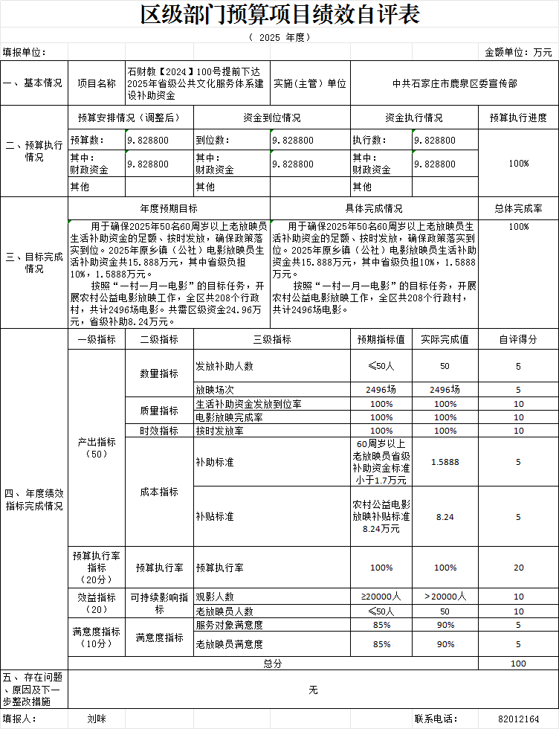
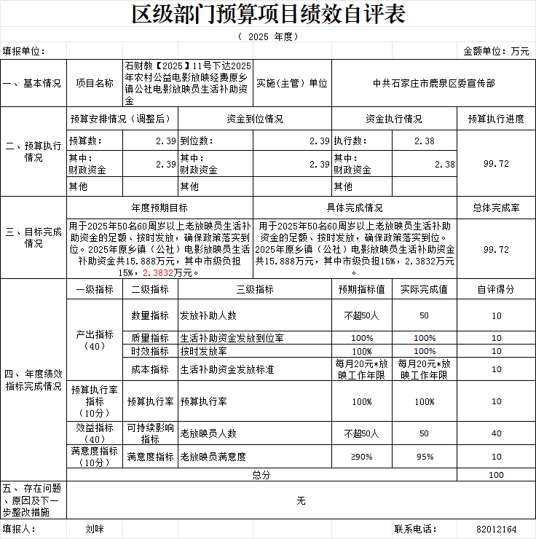

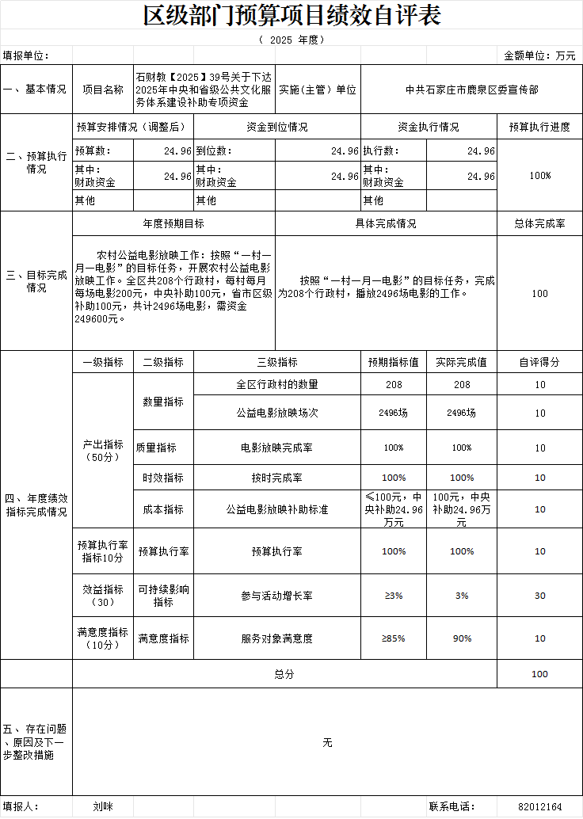
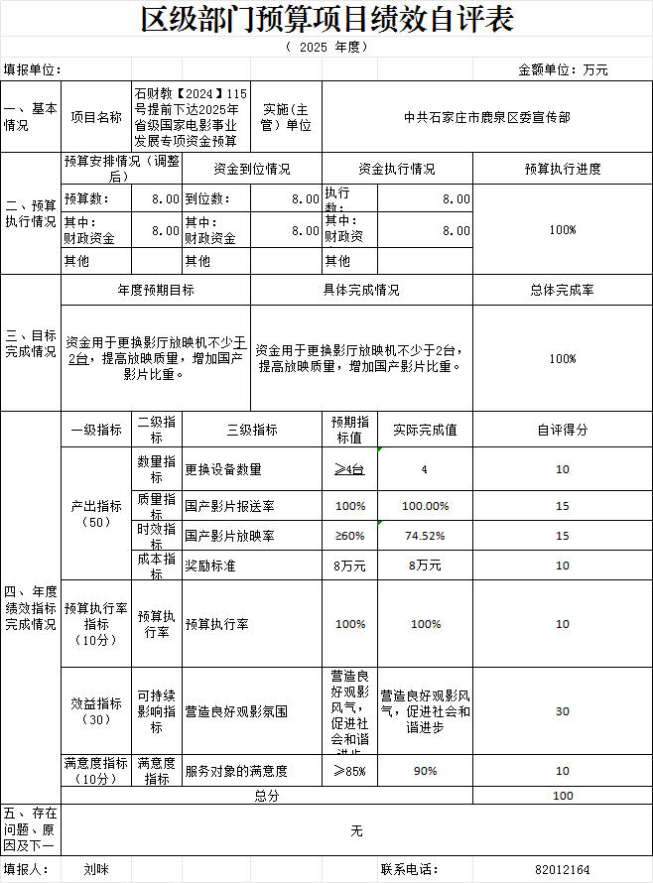

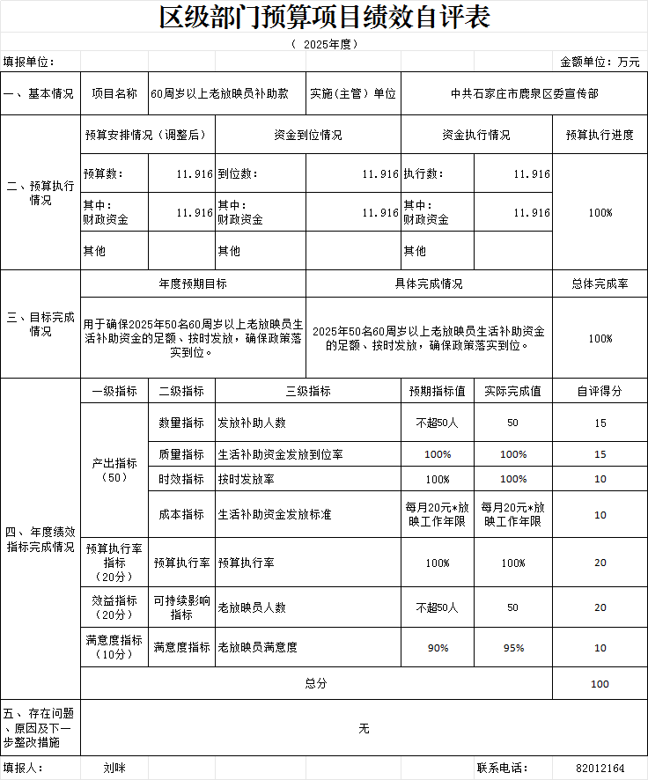
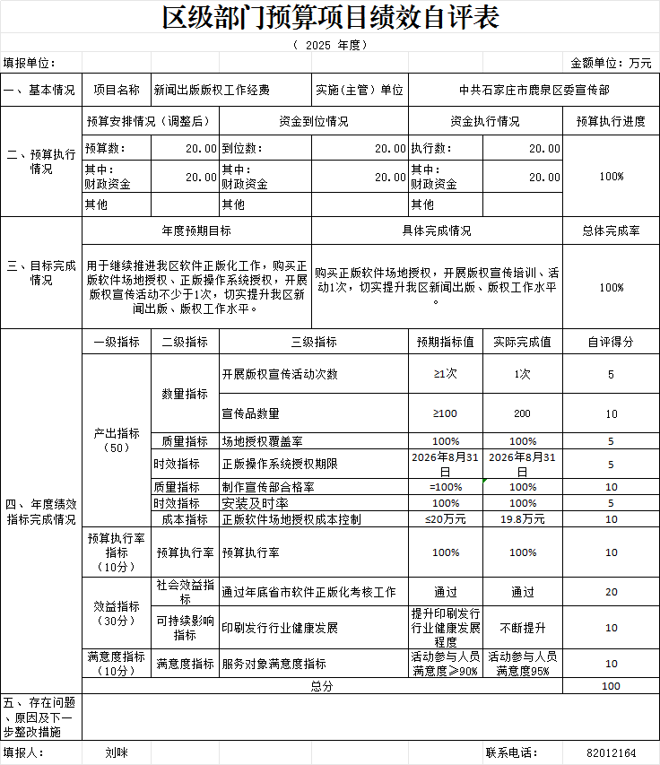

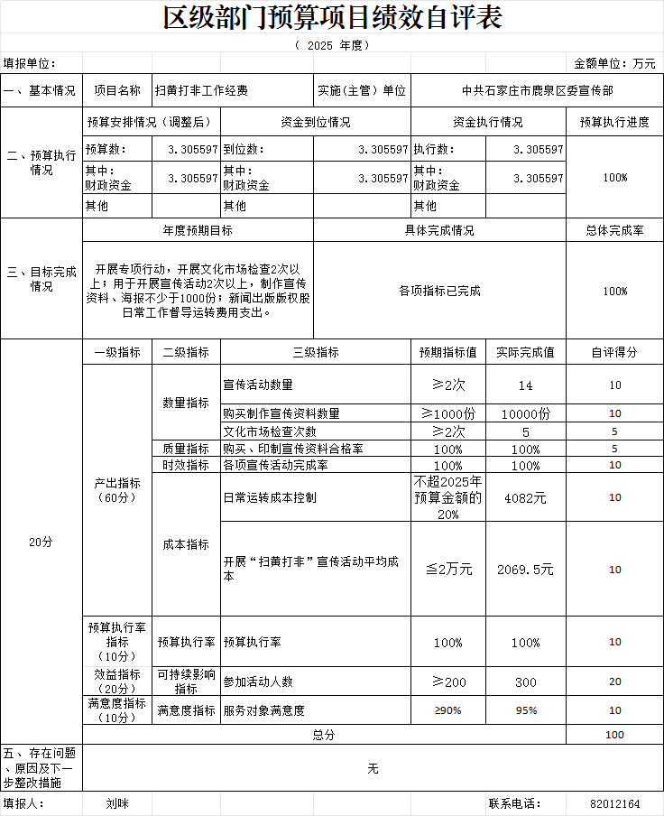

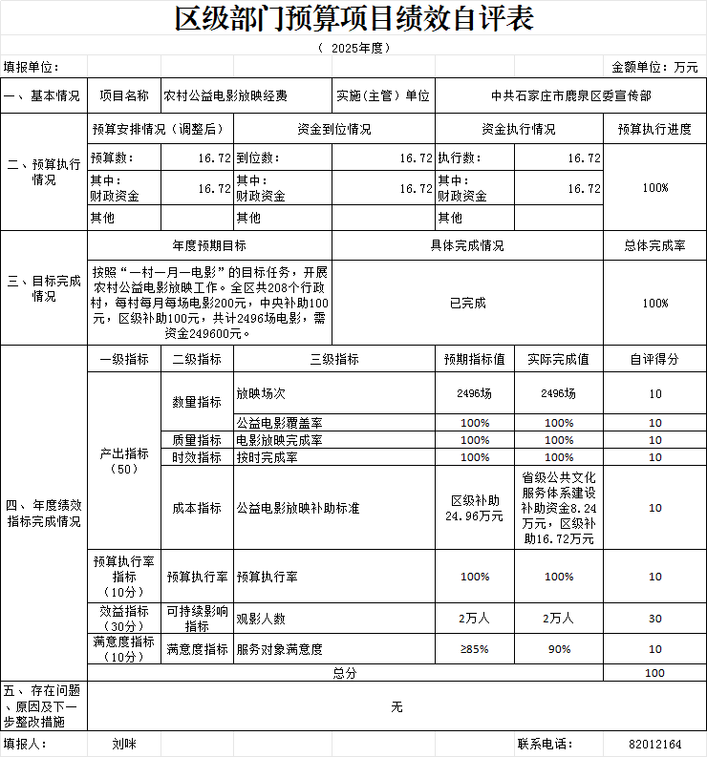

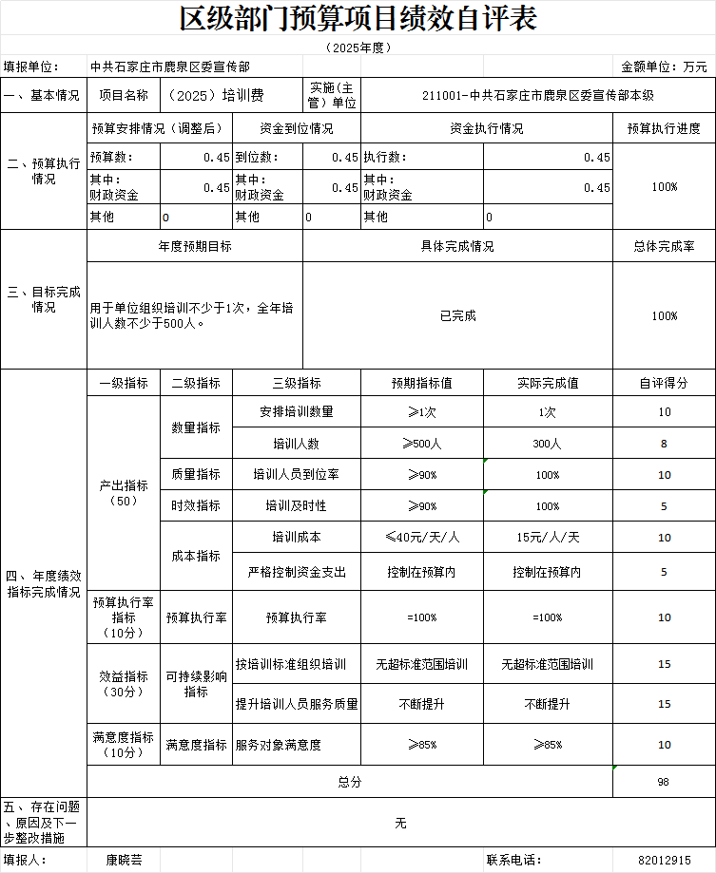

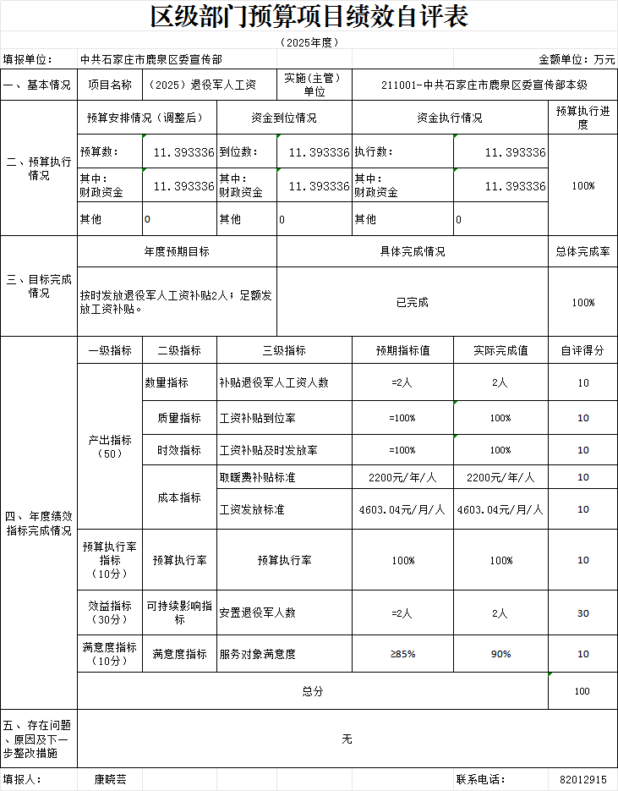
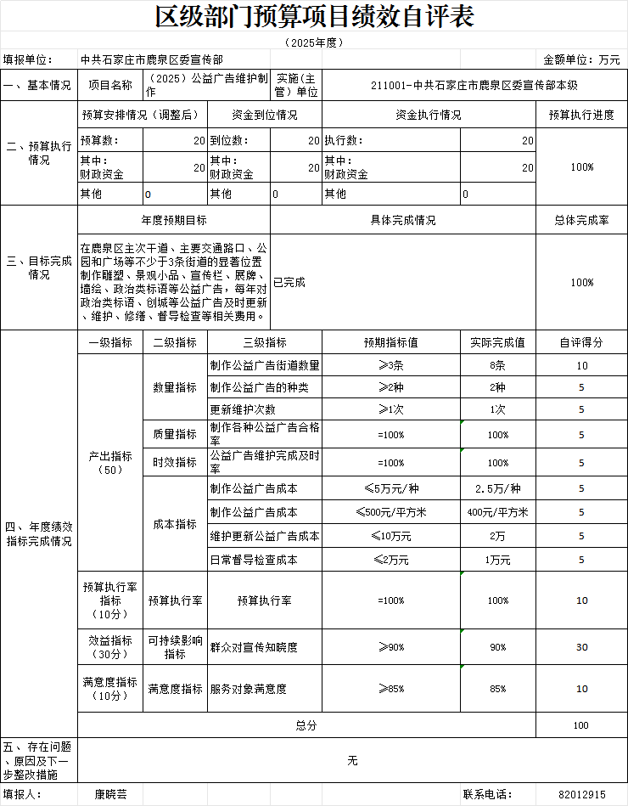
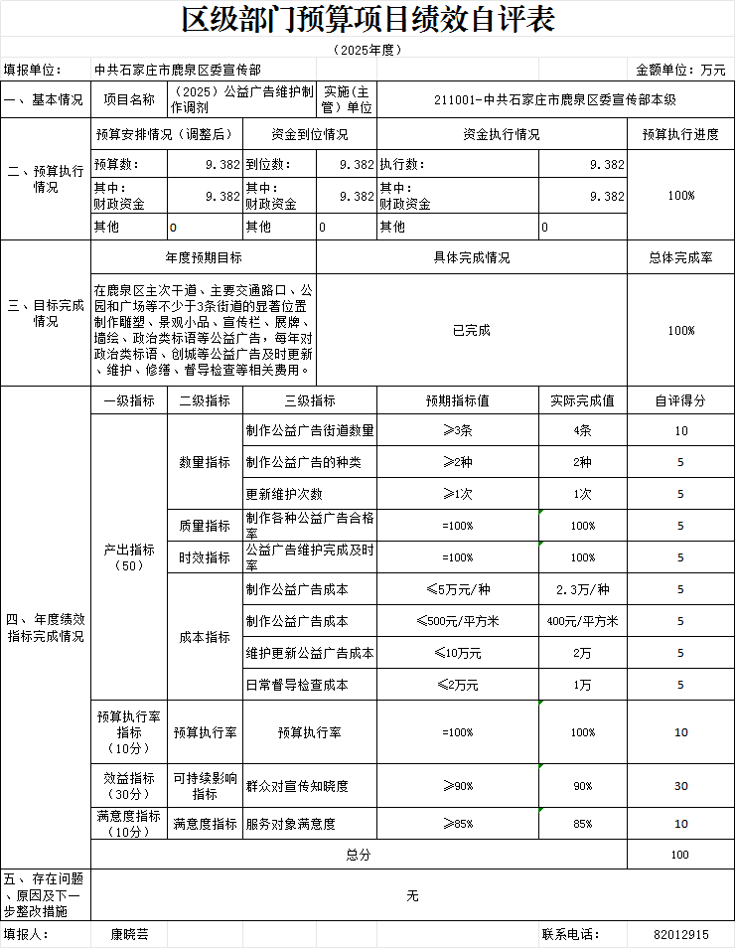

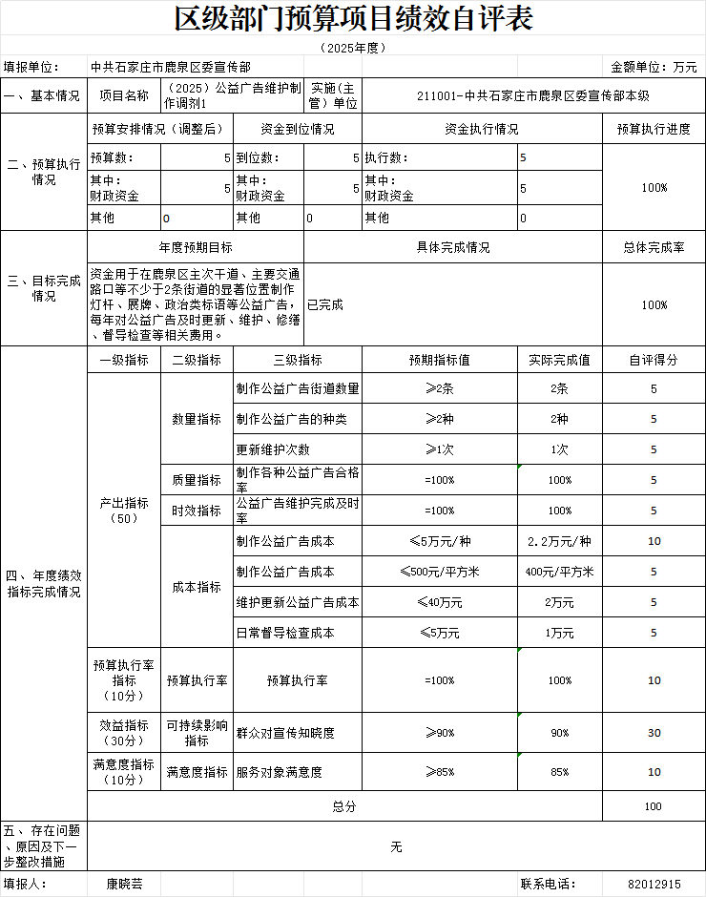
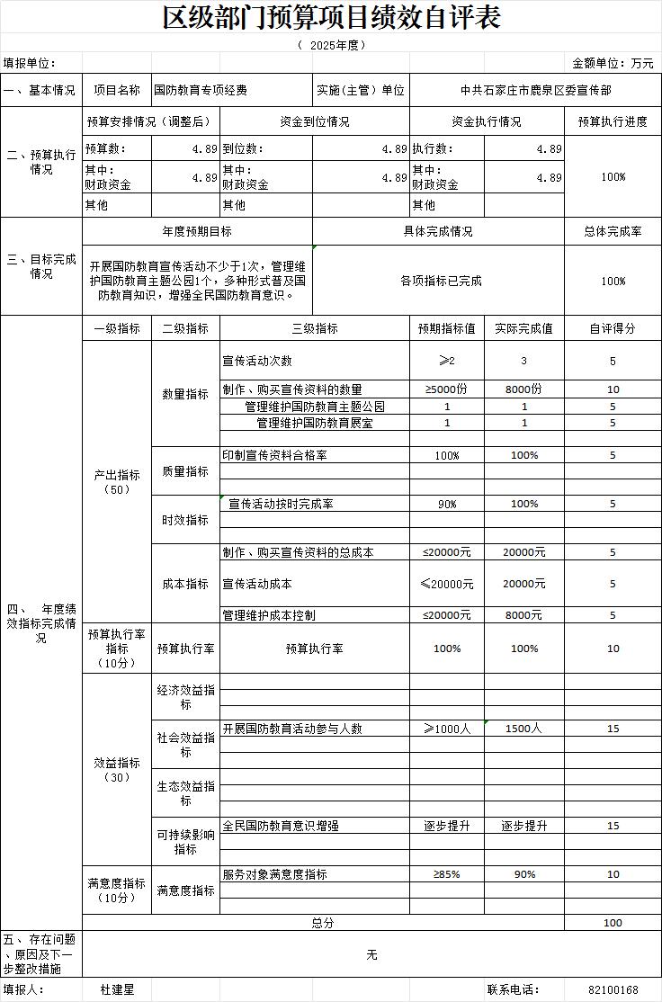
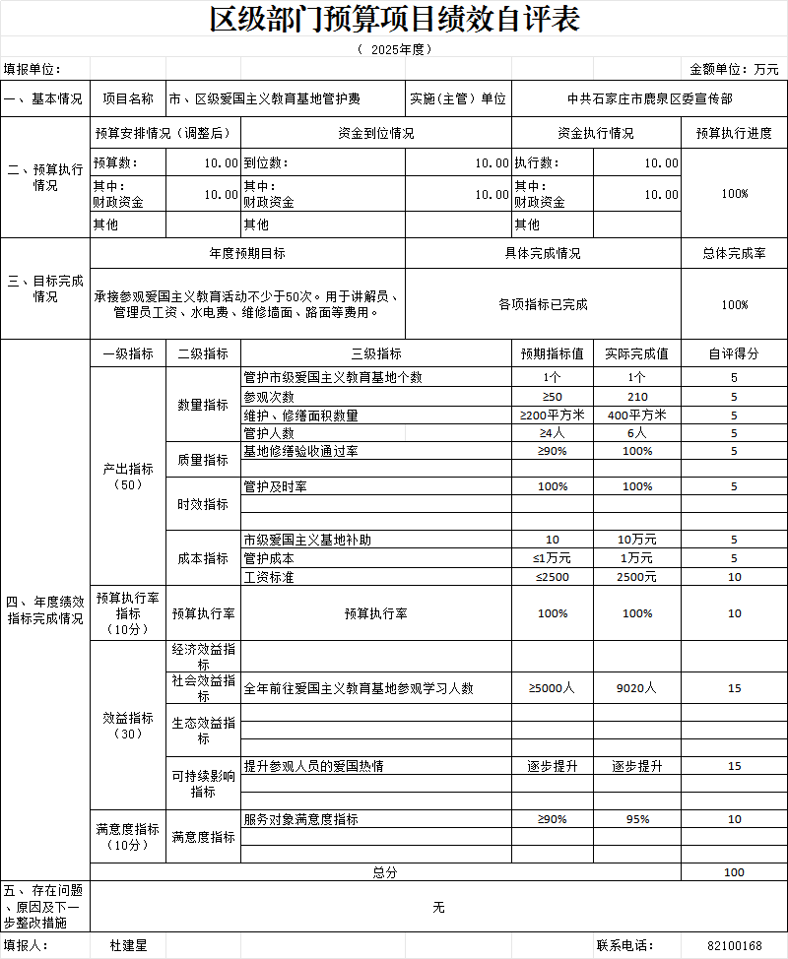

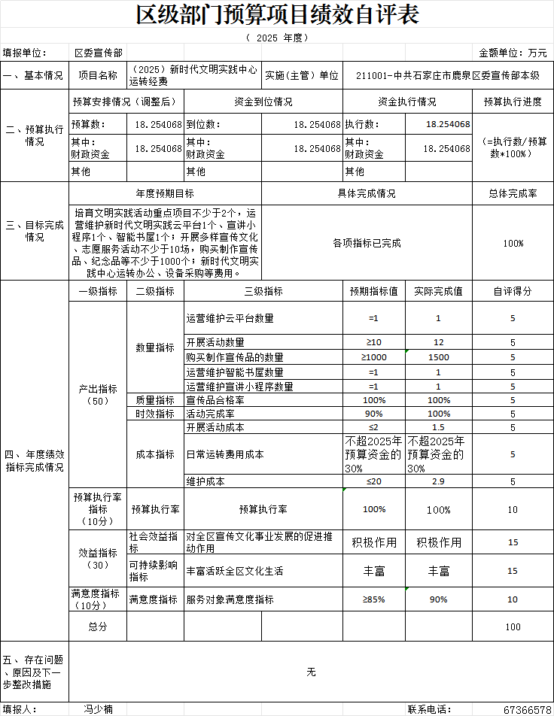
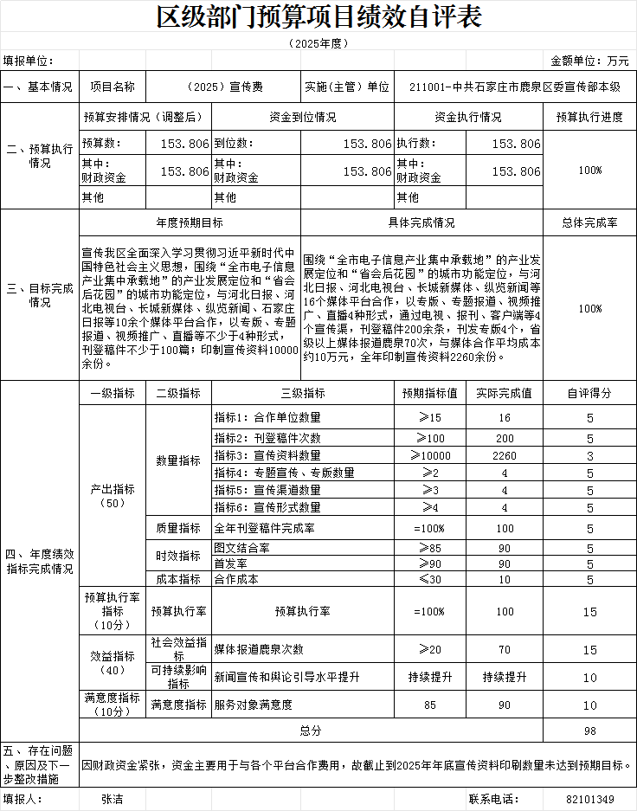

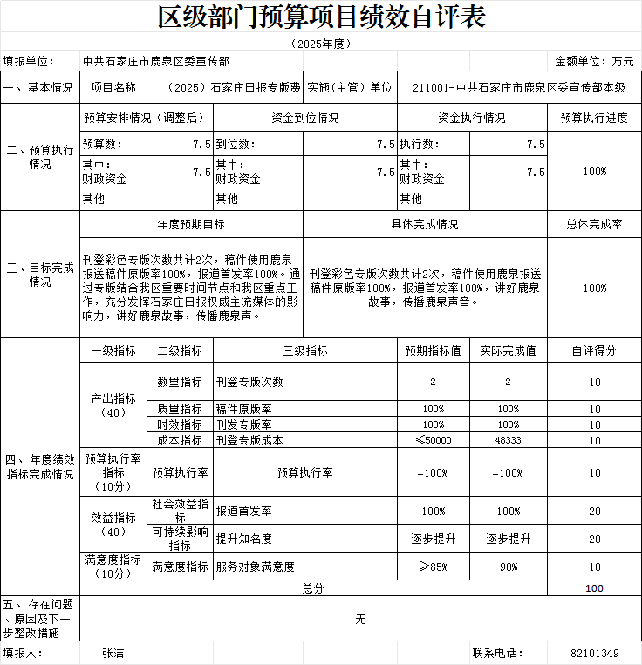

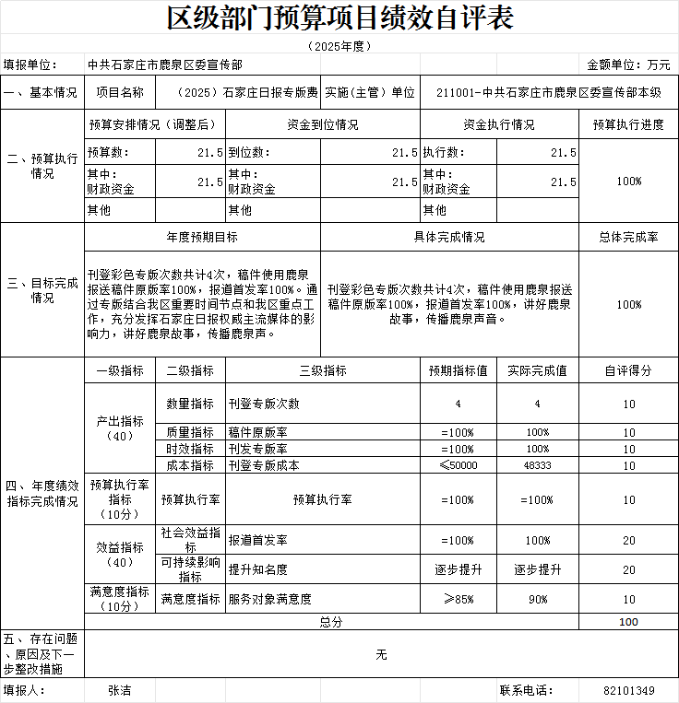

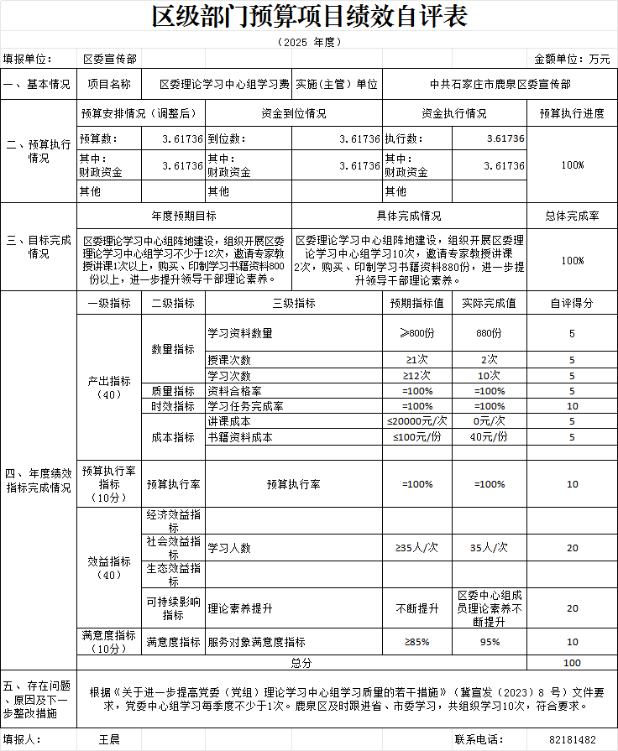

（三）部门评价项目绩效评价结果
项目实施管理规范。我部门项目严格规范运行，圆满的完成了年度各项绩效目标。
资金使用合规。资金使用符合国家法律法规和财经纪律，资金的支出有完整的审批程序，符合项目预算的批复，不存在截留、挤占、挪用、虚列支出等情况。
财务监控有效。根据我部门财务管理规定，每笔支出都经过单位主要领导审批，部务会研究集体决定并进行评审工作。
十、其他需要说明的情况
1.本单位国有资本经营预算财政拨款支出决算表（公开08表）无相应收支，故空表列示。
2. 由于决算公开表格中金额数值应当保留两位小数，公开数据为四舍五入计算结果，个别数据合计项与分项之和存在小数点后差额，特此说明。

第四部分 名词解释

一、财政拨款收入：指单位从同级财政部门取得的财政预算资金。
二、事业收入：指事业单位开展专业业务活动及辅助活动取得的收入。
三、经营收入：指事业单位在专业业务活动及其辅助活动之外开展非独立核算经营活动取得的收入。
四、其他收入：指单位取得的除上述收入以外的各项收入。主要是事业单位固定资产出租收入、存款利息收入等。
五、使用非财政拨款结余（含专用结余）：指事业单位按照预算管理要求使用非财政拨款结余弥补收支差额的金额，以及使用专用结余安排支出的金额。
六、年初结转和结余：指单位以前年度尚未完成、结转到本年仍按原规定用途继续使用的资金，或项目已完成等产生的结余资金。
七、结余分配：指事业单位按照会计制度规定缴纳的所得税、提取的专用结余以及转入非财政拨款结余的金额等。
八、年末结转和结余：指单位按有关规定结转到下年或以后年度继续使用的资金，或项目已完成等产生的结余资金。
九、基本支出：指为保障机构正常运转、完成日常工作任务而发生的人员支出和公用支出。
十、项目支出：指在基本支出之外为完成特定行政任务和事业发展目标所发生的支出。
十一、经营支出 ：指事业单位在专业业务活动及其辅助活动之外开展非独立核算经营活动发生的支出。
十二、基本建设支出：填列由本级发展与改革部门集中安排的用于购置固定资产、战略性和应急性储备、土地和无形资产，以及购建基础设施、大型修缮所发生的一般公共预算财政拨款支出，不包括政府性基金、财政专户管理资金以及各类拼盘自筹资金等。
十三、其他资本性支出：填列由各级非发展与改革部门集中安排的用于购置固定资产、战备性和应急性储备、土地和无形资产，以及购建基础设施、大型修缮和财政支持企业更新改造所发生的支出。
十四、“三公”经费：指部门用财政拨款安排的因公出国（境）费、公务用车购置及运行费和公务接待费。其中，因公出国（境）费反映单位公务出国（境）的国际旅费、国外城市间交通费、住宿费、伙食费、培训费、公杂费等支出；公务用车购置及运行费反映单位公务用车购置支出（含车辆购置税、牌照费）及按规定保留的公务用车燃料费、维修费、过桥过路费、保险费、安全奖励费用等支出；公务接待费反映单位按规定开支的各类公务接待（含外宾接待）支出。
十五、其他交通费用：填列单位除公务用车运行维护费以外的其他交通费用。如公务交通补贴、租车费用、出租车费用，飞机、船舶等燃料费、维修费、保险费等。
十六、公务用车购置：填列单位公务用车车辆购置支出（含车辆购置税、牌照费）。
十七、其他交通工具购置：填列单位除公务用车外的其他各类交通工具（如船舶、飞机等）购置支出（含车辆购置税、牌照费）。
十八、机关运行经费：指为保障行政单位（包括参照公务员法管理的事业单位）运行用于购买货物和服务的各项资金，包括办公及印刷费、邮电费、差旅费、会议费、福利费、日常维修费、专用材料以及一般设备购置费、办公用房水电费、办公用房取暖费、办公用房物业管理费、公务用车运行维护费以及其他费用。

